Было выбрано следующее API: Current weather data. https://api.openweathermap.org/data/2.5/weather

Был введёт первый запрос на получение погоды на определённой широте и долготе ("lon": 10.99, "lat": 44.34).

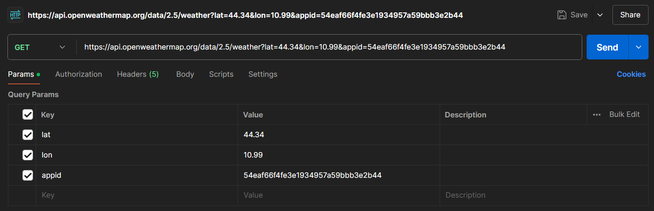

Все данные были введены корректно, поэтому получили статус ответа: 200OK и следующий JSON-ответ:

{

"coord": {

"lon": 10.99,

"lat": 44.34

},

"weather": [

{

"id": 804,

"main": "Clouds",

"description": "overcast clouds",

"icon": "04d"

}

],

"base": "stations",

"main": {

"temp": 297.58,

"feels_like": 298.35,

"temp_min": 296.86,

"temp_max": 298.56,

"pressure": 1013,

"humidity": 87,

"sea_level": 1013,

"grnd_level": 947

},

"visibility": 10000,

"wind": {

"speed": 0.86,

"deg": 240,

"gust": 2.01

},

"clouds": {

"all": 100

},

"dt": 1719684093,

"sys": {

"type": 2,

"id": 2004688,

"country": "IT",

"sunrise": 1719632085,

"sunset": 1719687846

},

"timezone": 7200,

"id": 3163858,

"name": "Zocca",

"cod": 200}

Далее был введён тот же запрос, но с неправильный ключом.

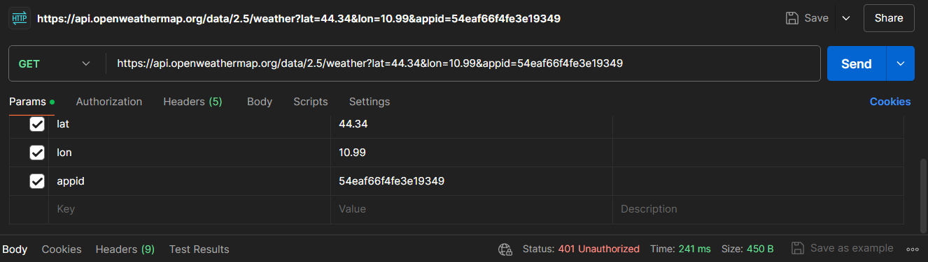

Так как ключ введён не корректно, получили статус: 401Unauthorized. Что означает, что клиент должен аутентифицировать себя, чтобы получить запрошенный ответ. Получен следующий ответ:

{

"cod": 401,

"message": "Invalid API key. Please see https://openweathermap.org/faq#error401 for more info."

}

Далее был введён запрос на удаление.

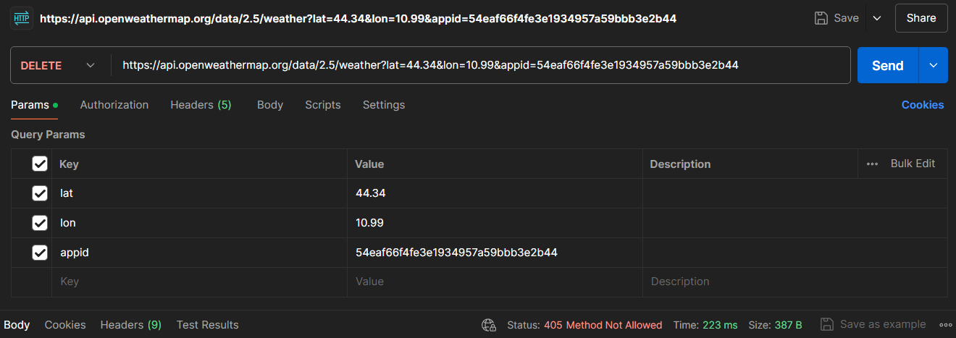

Но так как это API не позволяет удалять ресурсы, получен следующий статус: 405Method Not Allowed и ответ:

{

"cod": "405",

"message": "Internal error"

}

Далее был введён запрос с несуществующей широтой (lat = 9999977).

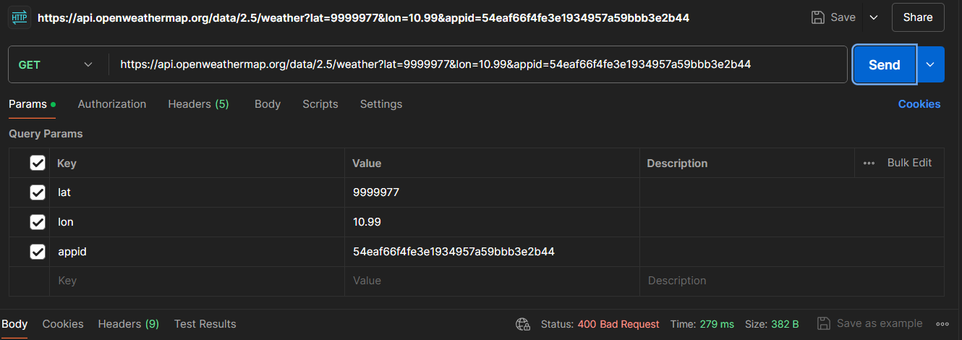

Так как такой с такой широты нет, то получили статус: 400Bad Request, что означает, что сервер не будет обрабатывать запрос из-за ошибки клиента: неправильный синтаксис, формат, маршрутизация запроса (в данном случае: неправильная широта). Получили следующий ответ:

{

"cod": "400",

"message": "wrong latitude"

}

Информационные ответы (100 - 199) и сообщения переадресации (300 - 399) получить в данном случае нельзя, так как эти API они не предусмотрены. А ошибку сервера (500 – 599) можно получить в том случае, если на сервере будут какие–нибудь проблемы.